Уважаемые, родители!
Предлагаем вам совместно с ребенком закрепить знания детей о правилах поведения в различных опасных ситуациях, которые могут возникнуть в городских условиях при катании детей на велосипеде, самокате и роликовых коньках
Весна – отличное время года для катания на роликах, велосипеде или самокате. Но необходимо соблюдать определенные правила безопасного катания, чтобы прекрасная прогулка не закончилась в травмпункте.
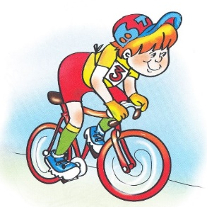
Предложите ребёнку отгадать загадки:

У него два колеса
И седло на раме,
Две педали есть внизу,
Крутят их ногами. (Велосипед)
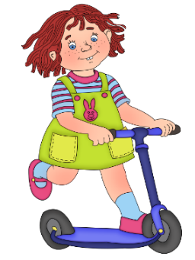
Он велосипеду брат.
Без седла и без педалей
На спине детей катает
Невысокий (Самокат)
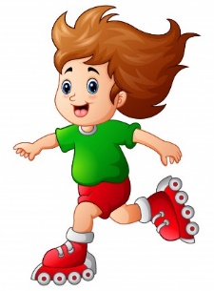
Есть у нас коньки одни,
Только летние они.
По асфальту мы катались
И довольными остались. (Роликовые коньки)

Рекомендуем рассмотреть с ребёнком следующие ситуации:
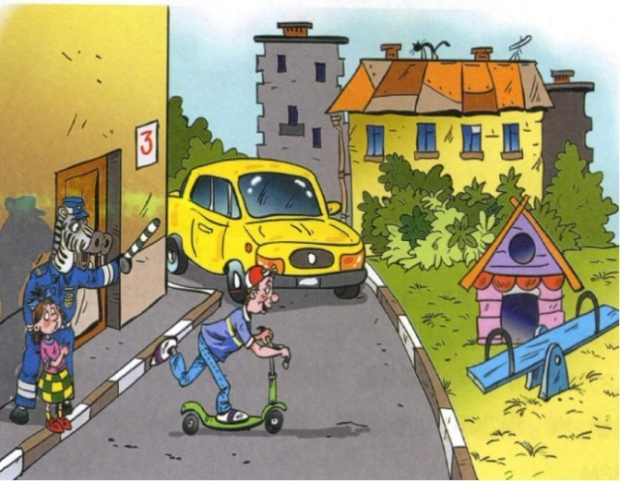
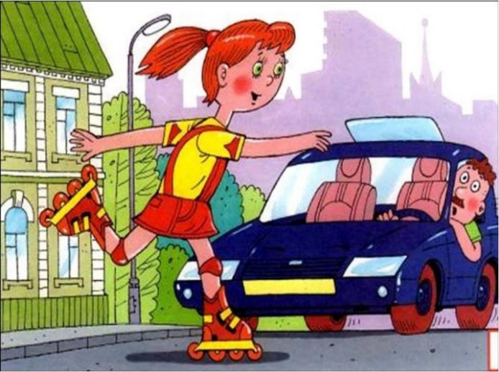
- опасные для самих детей, если они катаются на велосипеде, роликах по проезжей части улицы или двора;

- опасные ситуации, при которых пешехода могут толкнуть, обрызгать водой из лужи или наехать;
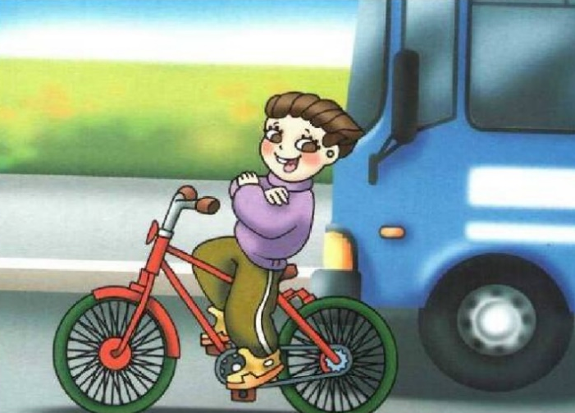
- ситуации, связанные с падением, травмами.
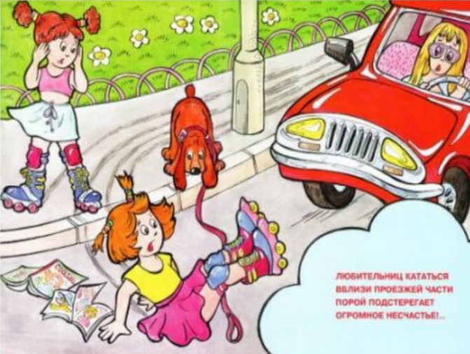

Познакомьте ребёнка с правилами безопасного катания на роликах, велосипеде и самокате.
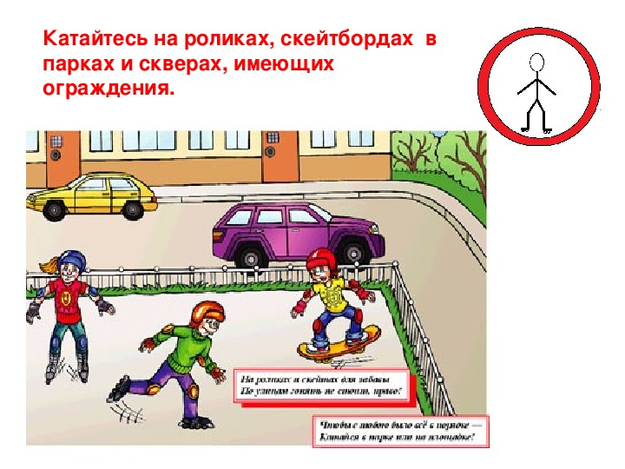
Помнить, необходимо:
- на велосипеде, самокате, роликовых коньках можно кататься только по тротуару, в парках, скверах, имеющих ограждение;
- нельзя выезжать на проезжую часть улицы или двора;
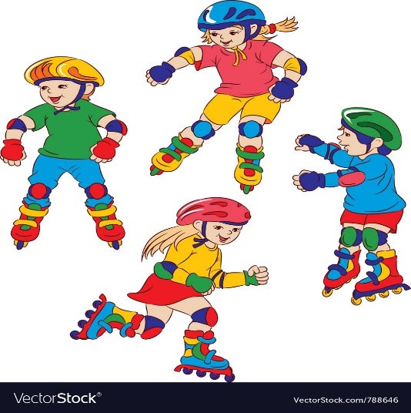
- катаясь, дети должны правильно вести себя по отношению к прохожим: вовремя подавать звуковой сигнал, соблюдать меры предосторожности (сбавлять скорость, объезжая маленьких детей, женщин с детьми, пожилых людей);
- в случае ушиба или травмы при падении нужно сразу обратиться к кому-либо из взрослых за оказанием помощи;
- надевать необходимо защитный шлем, перчатки, щитки на руки и голени, наколенники и налокотники для профилактики травматизма;
- ездить на неисправном транспорте – опасно;
- необходимо научиться, правильно группироваться при падении. Такое умение позволит сделать ваши прогулки на роликах, самокате или велосипеде весёлые и без травм;
- обязательно необходимо крепить на одежду светоотражающие элементы при езде в темное время суток или при плохой погоде: так одинокую фигуру лучше видно другим участникам движения, в частности, автомобилистам, что снижает вероятность столкновения;
- баловаться во время движения нельзя: ездить вдвоем на одноместном велосипеде или самокате, не держаться за руль и т.п. Чем меньше опыт, тем аккуратнее следует вести себя на дороге.

Советуем рассмотреть с ребёнком иллюстрацию и предложить ему порассуждать. С помощью данного рассуждения вы закрепите у ребёнка знания о правилах безопасного катания на роликах, самокате и велосипеде.
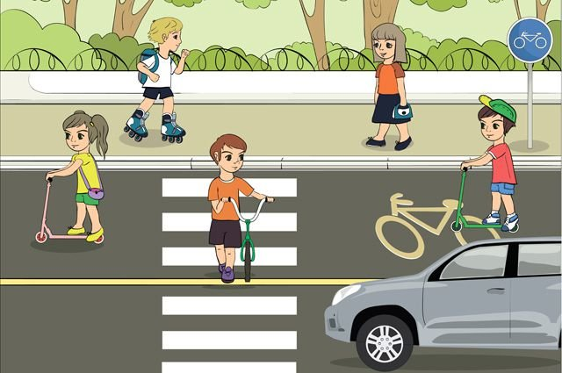
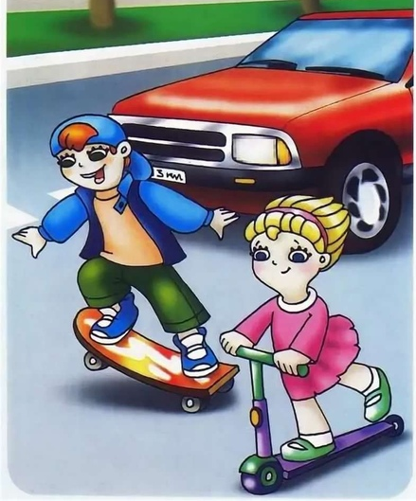
Предложите ребёнку рассмотреть изображения катающихся детей на самокатах. Проанализируйте вместе с ребёнком, на каком из изображений дети нарушают правила дорожного движения.

Обсудите с ребёнком следующую картинку, является ли опасным катание мальчика на велосипеде по проезжей части улицы. Попросите ребёнка рассказать, какая опасность угрожает мальчику и как ее избежать. Если он не сумеет самостоятельно ответить, помогите ему наводящими вопросами.
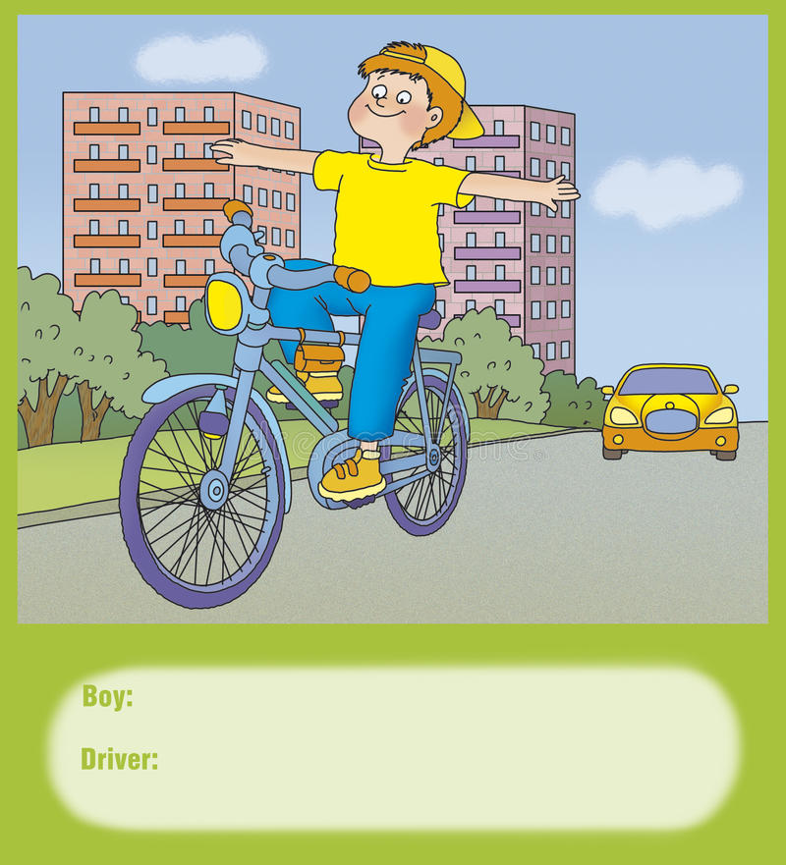

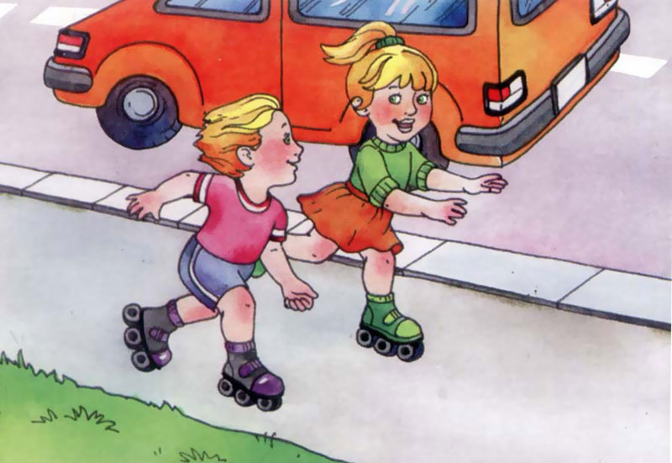
Предложите ребёнку рассмотреть следующие иллюстрации с изображением детей катающихся на роликах. Обсудите с ним, на какой иллюстрации дети соблюдают правила дорожного движения, а на какой нарушают их. Попросите ребёнка рассказать, какая опасность им угрожает.

В заключение предлагаем вам вместе с ребёнком просмотреть видеоролик, подготовленный Региональным ресурсным центром по профилактике детского дорожно-транспортного травматизма, на сайте https://youtu.be/WqOWwKOHV2w
Далее предлагаем пройти тематический тест для взрослых (родителей, дедушек, бабушек и т.д.), тест размещен по адресу: https://forms.gle/2Xq43EtpQS5KK2v89

Безопасность детей - самая важная наша забота!
По информации УГИБДД ГУ МВД России по Ростовской области на территории донского региона отмечается рост количества дорожно-транспортных происшествий (далее – ДТП) с участием несовершеннолетних – 51 ДТП, в результате которых 55 детей получили травмы различной степени тяжести, один ребенок погиб.
Сотрудниками УГИБДД подготовлены для вас социальные ролики:
- https://cloud.mail.ru/public/WyUk/siRKcwVSt
- https://cloud.mail.ru/public/5LQg/4SBsMcREE
- https://cloud.mail.ru/public/5f9n/2hqLhPh3R
- https://cloud.mail.ru/public/2Tfk/MvkSUsG9D
- https://cloud.mail.ru/public/4KN4/2hGpAbX93

Успехов вам и вашим детям!

С уважением, воспитатели МБДОУ ДС «Чебурашка» г. Волгодонска

Используемая литература: В.К. Полынова «ОБЖ детей дошкольного возраста» стр. 79

